실험 계획법 과제 1

2014150137 통계학과

박정진

1.

문제에서 Randomly selected and tested를 이야기 하였으므로, 정규성을 가정.

(a)

$μ_{0}$ =Mean of shelf life 라고 할 때,

$H_{0}$: $μ_{0}$ = 120, $H_{1}$: $μ_{0}$ > 120

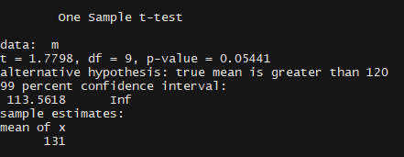

(b)

모분산이 알려져 있지 않으므로, one sample t-test 사용.

검정통계량 T = $\frac{\overline{X}-120}{S/{\sqrt{n}}}$ ~ $t_{n-1}$ =1.7798, $t_{1-0.01, 9}$ =2.2821

유의수준 $α$ =0.01에서 귀무가설을 기각하지 못한다.

(c) 0.05441

(d)

단측 검정이기 때문에, 신뢰구간의 한쪽은 무한대가 된다.

(113.5618 , Inf)

2.

정규성을 가정.

(a)

$μ_{0}$ 을 Machine 1의 평균, $μ_{1}$ 을 Machine 2의 평균이라고 할 때,

$H_{0}$: $μ_{0}$ = $μ_{1}$, $H_{1}$: $μ_{0}$ $≠$ $μ_{1}$

(b) 두 그룹의 모분산을 알고 있기 때문에, Z 검정을 실시.



Z = 1.349627, $Z_{0.975}=1.96$

따라서 유의수준 $α$ =0.05에서 귀무가설을 기각하지 못한다.

(c)



P-value = 0.1771

(d)



95% C. I = (-0.00452, 0.02455)

3. Randomly Selected를 이야기 하였으므로 정규성을 가정.

(a)

$μ_{0}$ 을 Solution1의 평균, $μ_{1}$ 을 Solution2의 평균으로 두었을 때,

$H_{0}$: $μ_{0}$ = $μ_{1}$, $H_{1}$: $μ_{0}$ $≠$ $μ_{1}$

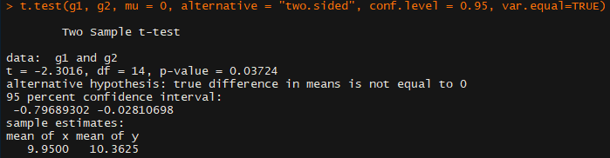

P-value = 0.037

따라서 유의수준 $α$ =0.05에서 귀무가설을 기각한다.

즉 두 그룹은 같은 평균값을 가진다고 볼 수 없다.

(b)

($\left(\overline{X_{1}}-\overline{X_{2}}\right)-t_{\frac{α}{2},14}S_{p}\sqrt{\frac{1}{n_{1}}+\frac{1}{n_{2}}}$, $\left(\overline{X_{1}}-\overline{X_{2}}\right)+t_{1-\frac{α}{2},14}S_{p}\sqrt{\frac{1}{n_{1}}+\frac{1}{n_{2}}}$)

95% C. I = ($\left(\overline{X_{1}}-\overline{X_{2}}\right)-t_{\frac{0.05}{2},14}S_{p}\sqrt{\frac{1}{n_{1}}+\frac{1}{n_{2}}}$, $\left(\overline{X_{1}}-\overline{X_{2}}\right)+t_{1-\frac{0.05}{2},14}S_{p}\sqrt{\frac{1}{n_{1}}+\frac{1}{n_{2}}}$) = (-0.7969, -0.0281)

(c)

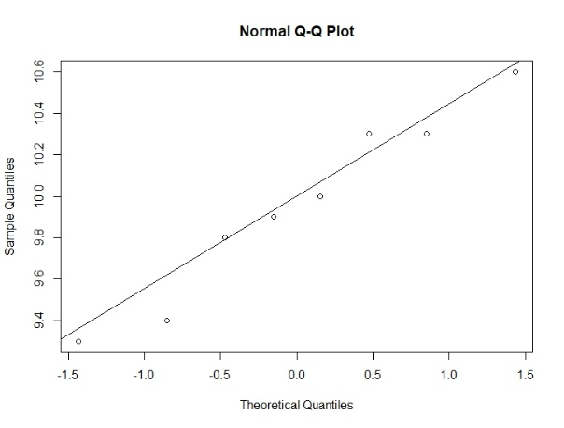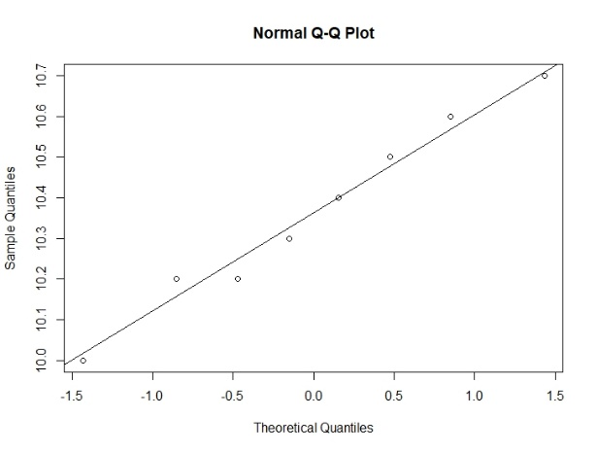

Solution 1 Solution 2

정규성을 충족하는 것으로 보인다.

4.

K =number of group = 4

Sign.level = $α$ =0.05

Power = 1- $β$ at least 0.9

f = $\sqrt{\frac{\sum_{i=1}^{k}{\frac{n}{N}{(μ_{i}-μ)}^{2}}}{σ^{2}}}$, N = 4n

(a) $σ^{2}$ =25, f = 1

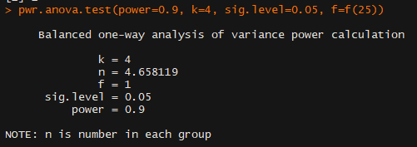

n = 4.658119 -> 적어도 그룹당 5개를 추출

(b) $σ^{2}$ =36, f=0.83333

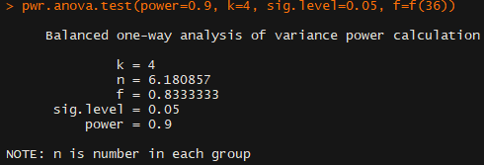

n = 6.180857 -> 적어도 그룹당 7개 추출

(c) $σ^{2}$ =49, f = 0.7142857

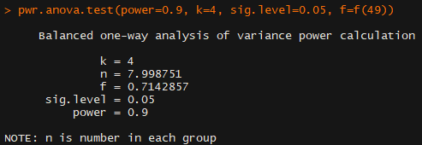

n = 7.998751 -> 적어도 그룹당 8개 추출

(d)

분산이 증가할수록 필요한 반복의 수가 늘어나고 있다. 이는 다른 변수가 고정된 상태에서, $σ^{2}$ 가 증가하면 불확실성이 커지게 되고, 값을 안정화시키기 위하여 더 많은 반복이 필요하기 때문이라고 생각할 수 있을 것이다.

5.

(a)

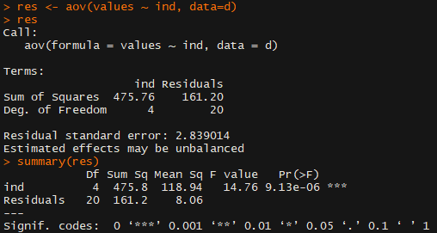

ANOVA Table에서 구한 P-value가 0에 가깝다.

따라서 유의수준 $α$ =0.05에서 각 그룹간 평균이 같다는 귀무가설을 기각한다.

즉, Cotton Content는 유의미한 영향력을 행사한다.

(b)

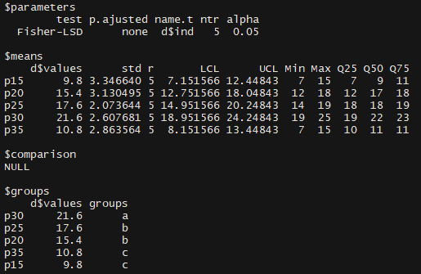

유의수준 $α$ =0.05에서 총 3개의 그룹으로 초기의 5개 그룹들이 분류될 수 있다.

다시 말하자면, (30%, 25%), (30%, 20%), (30%, 35%), (30%, 15%), (25%, 35%), (25%, 15%), (20%, 35%), (20%, 15%) 그룹 간에 유의미한 평균의 차가 있다고 할 수 있다.

(c)

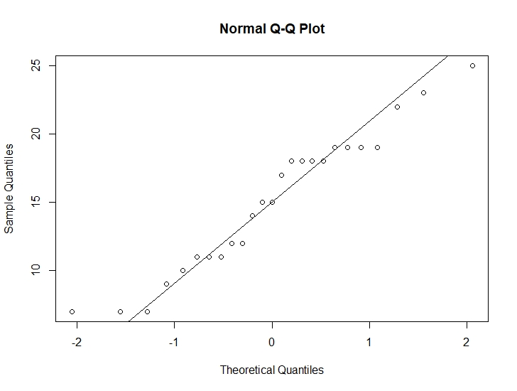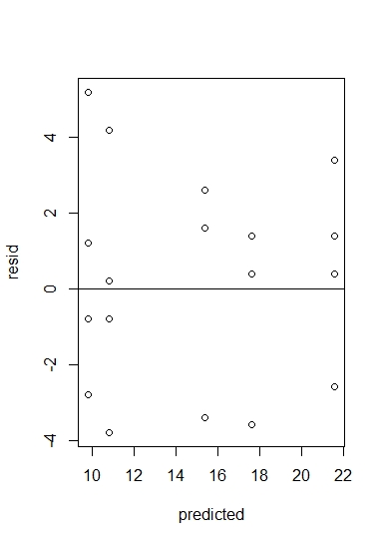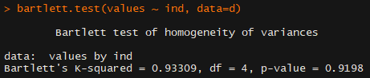

정규성을 띄고 있다고 볼 수 있으며 잔차의 값이 패턴 없이 퍼져있고, Bartlett 등분산 검정에서도 집단 간 분산이 동일하다는 귀무가설을 지지하고 있으므로 등분산성을 따르고 따라서 모델은 적합하다.

(d)

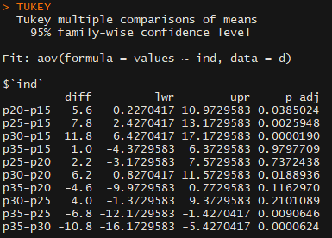

유의수준 $α$ =0.05에서,

30% ~ 15% : p adj = 0.000019 -> 두 그룹 간의 평균에 유의미한 차이가 있다.

30% ~ 20% : p adj = 0.019 -> 두 그룹 간의 평균에 유의미한 차이가 있다.

30% ~ 25% : p adj = 0.2101 -> 두 그룹 간의 평균에 유의미한 차이가 있다고 볼 수 없다.

30% ~ 35% : p adj = 0.000062 -> 두 그룹 간의 평균에 유의미한 차이가 있다.

30% ~ 25% 그룹간의 비교가 LSD 방법과 차이가 나는데, 이는 TUKEY의 방법이 조금 더 보수적인 기각역을 가지고 있기 때문으로 보인다.

6.

(a)

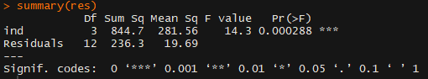

p-value가 0000288 이므로, 유의수준 $α$ =0.05에서

그룹간의 평균에 유의미한 차이가 있다.

(b)

Overall Mean = 137.9375

Type1 Effect = 7.0625

Type2 Effect = 7.3125

Type3 Effect = -5.6875

Type4 Effect = -8.6875

(c)

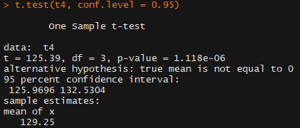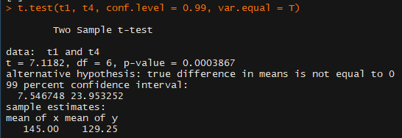

95% interval estimate of the mean of coating type 4 = (125.9696, 132.5304)

99% interval estimate of the mean difference between coating types 1 and 4 = (7.5467, 23.9532)

(d)

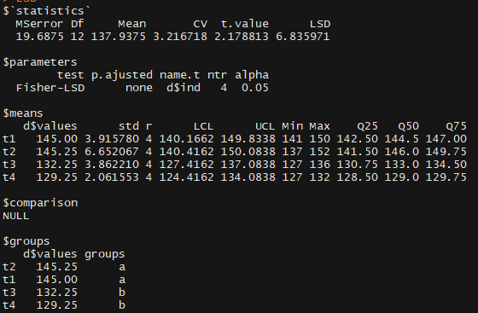

유의수준 $α$ =0.05에서 (t2, t3), (t2, t4), (t1, t3), (t1, t4) 간에 유의미한 평균 차이를 보이고 있다.

(e)

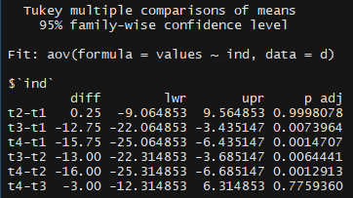

LSD, Tukey 검정 두 가지 방법 모두에서 Type4의 평균이 제일 낮기 때문에, 계속 Type4를 이용하는 것이 제일 낫다.

(f)

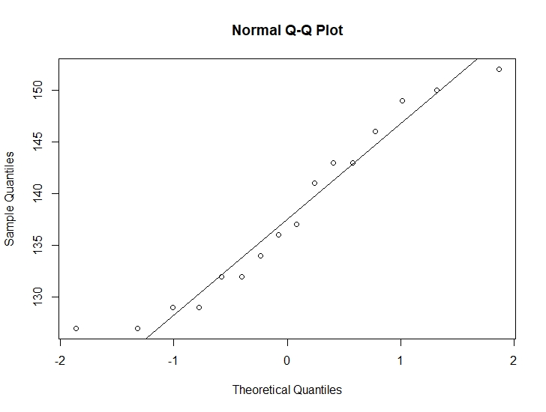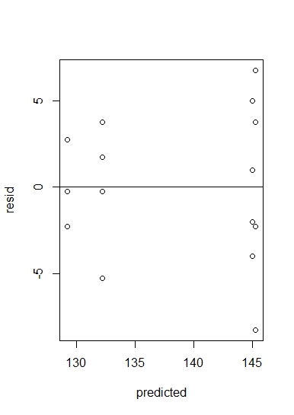

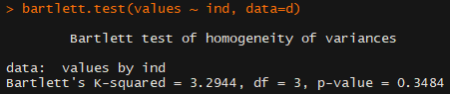

그래프와 Bartlett 검정의 결과가 등분산성을 만족하는 것으로 보이며, 정규성 가정을 만족하므로 모델은 적합하다.